1. tampilkan kode produk, nama produk, harga dan nama supplier

[SELECT](http://localhost/phpmyadmin/url.php?url=https://dev.mysql.com/doc/refman/8.0/en/select.html) produk.kode_produk, produk.nama_produk, produk.harga, supplier.nama FROM produk, supplier WHERE produk.supplier_id = supplier.id

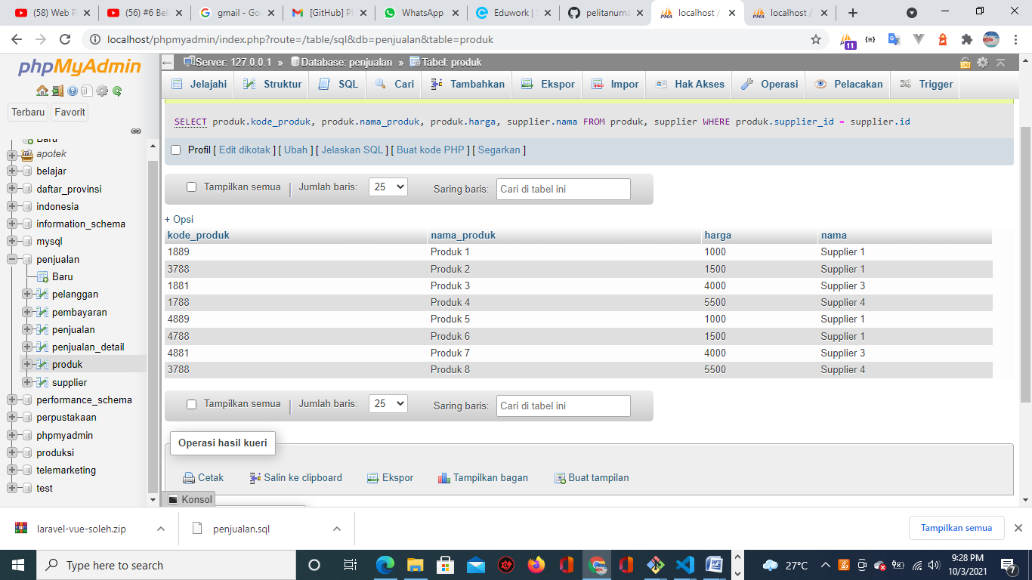

2. tampilkan nama pelanggan, jenis kelamin, telpon, alamat, dengan kondisi yang alamatnya ada di Bandung

[SELECT](http://localhost/phpmyadmin/url.php?url=https://dev.mysql.com/doc/refman/8.0/en/select.html) pelanggan.nama, pelanggan.jenis_kelamin, pelanggan.telpon, pelanggan.alamat FROM pelanggan WHERE pelanggan.alamat [LIKE](http://localhost/phpmyadmin/url.php?url=https://dev.mysql.com/doc/refman/8.0/en/string-comparison-functions.html#operator_like) '%Bandung%'

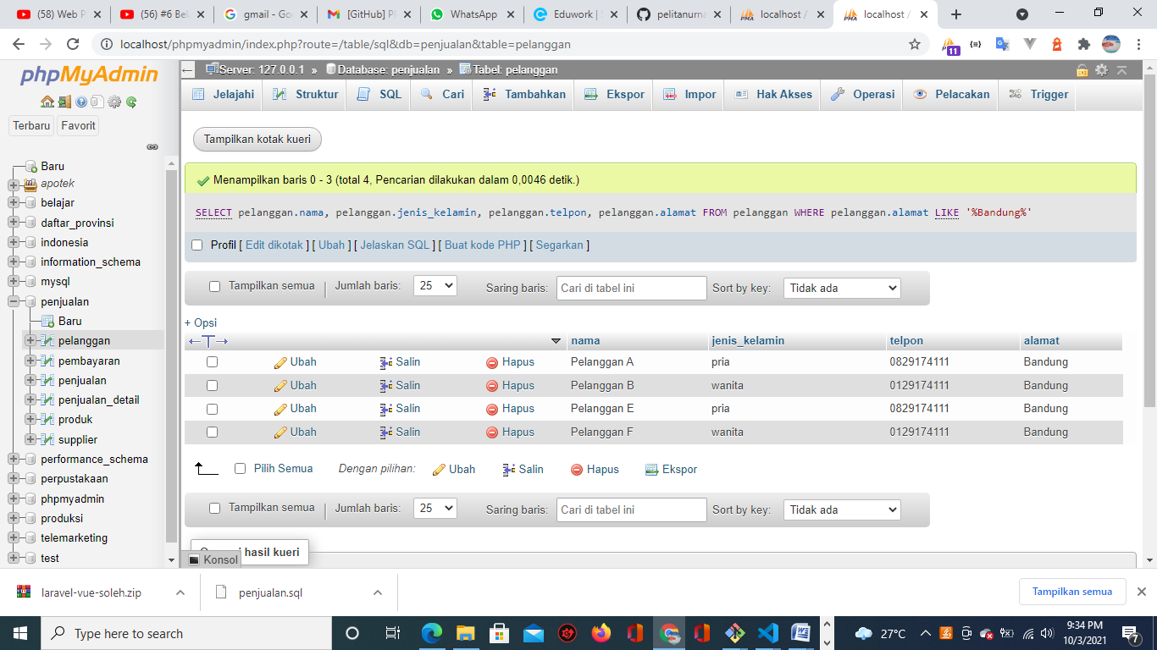

3. tampilkan tanggal penjualan, keterangan dan nama pelanggan

[SELECT](http://localhost/phpmyadmin/url.php?url=https://dev.mysql.com/doc/refman/8.0/en/select.html) penjualan.tanggal, penjualan.keterangan, pelanggan.nama FROM penjualan, pelanggan WHERE penjualan.pelanggan_id = pelanggan.id

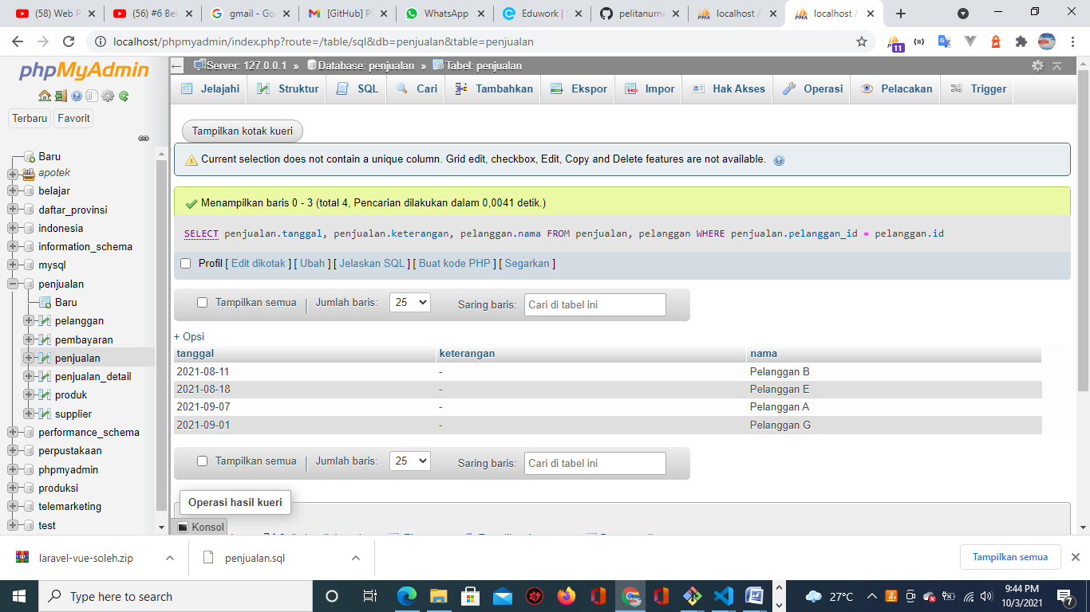

4. tampilkan tanggal penjualan, keterangan dan nama pelanggan dengan kondisi yang melakukan transaksi pada bulan september

[SELECT](http://localhost/phpmyadmin/url.php?url=https://dev.mysql.com/doc/refman/8.0/en/select.html) penjualan.tanggal, penjualan.keterangan, pelanggan.nama FROM penjualan INNER JOIN pelanggan ON pelanggan.id = penjualan.pelanggan_id WHERE penjualan.tanggal >= '2021-09-01'

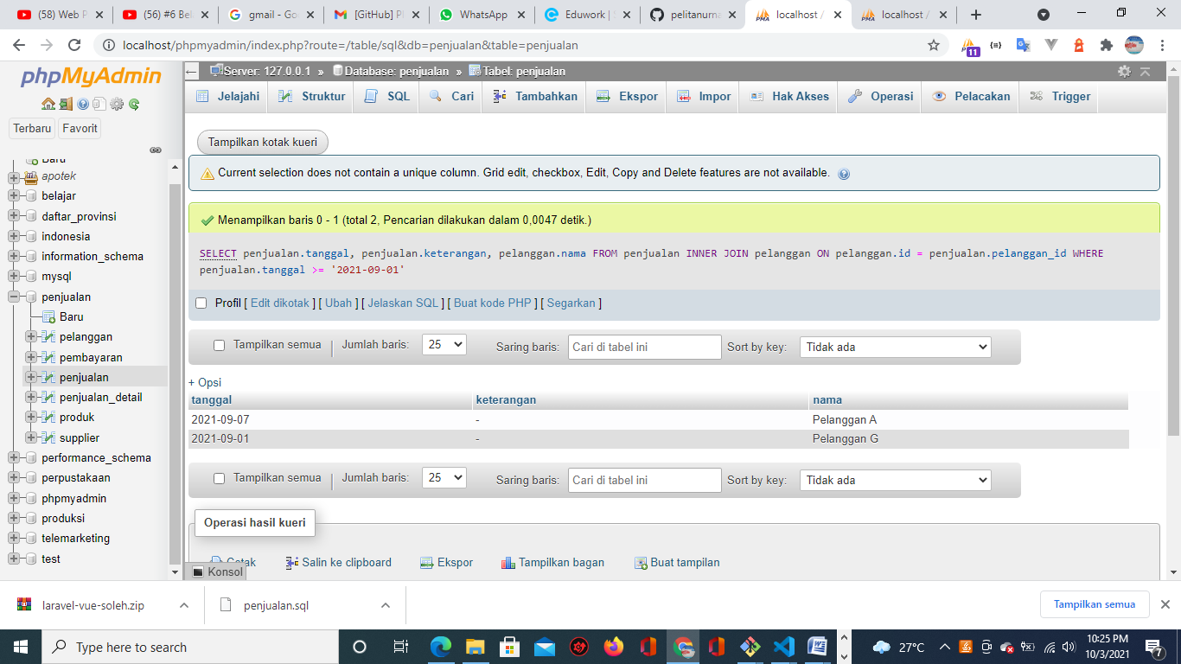

5. tampilkan id penjualan, tanggal penjualan, produk id, kuantitas dan nama produk

[SELECT](http://localhost/phpmyadmin/url.php?url=https://dev.mysql.com/doc/refman/8.0/en/select.html) penjualan_detail.penjualan_id, penjualan.tanggal AS 'tanggal_penjualan', penjualan_detail.produk_id, penjualan_detail.kuantitas, produk.nama_produk FROM penjualan_detail INNER JOIN penjualan ON penjualan.id = penjualan_detail.penjualan_id INNER JOIN produk ON produk.id = penjualan_detail.produk_id

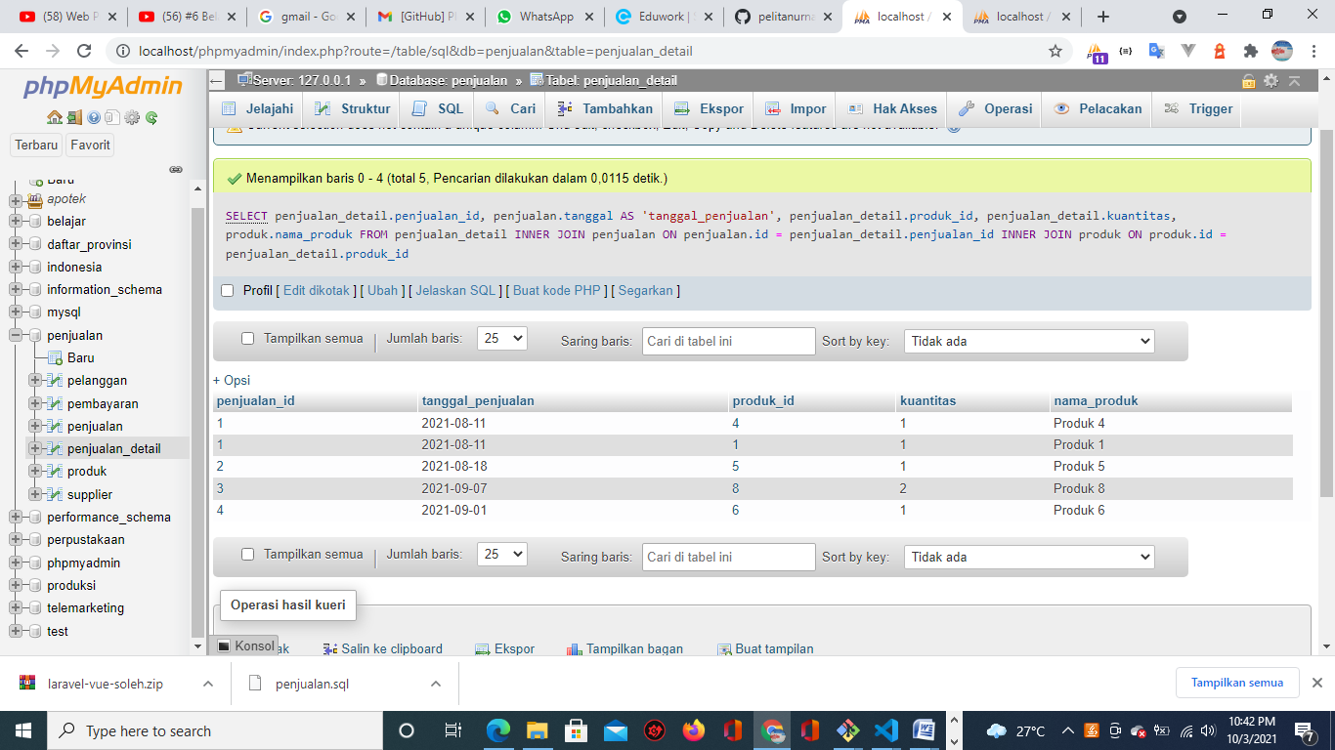

6. tampilkan id penjualan, tanggal penjualan, produk id, kuantitas dan nama produk, dengan kondisi yang melakukan transaksi di bulan agustus

[SELECT](http://localhost/phpmyadmin/url.php?url=https://dev.mysql.com/doc/refman/8.0/en/select.html) penjualan_detail.penjualan_id, penjualan.tanggal AS 'tanggal_penjualan', penjualan_detail.produk_id, penjualan_detail.kuantitas, produk.nama_produk FROM penjualan_detail INNER JOIN penjualan ON penjualan.id = penjualan_detail.penjualan_id INNER JOIN produk ON produk.id = penjualan_detail.produk_id WHERE penjualan.tanggal >='2021-08-01' [AND](http://localhost/phpmyadmin/url.php?url=https://dev.mysql.com/doc/refman/8.0/en/logical-operators.html#operator_and) penjualan.tanggal < '2021-08-30'

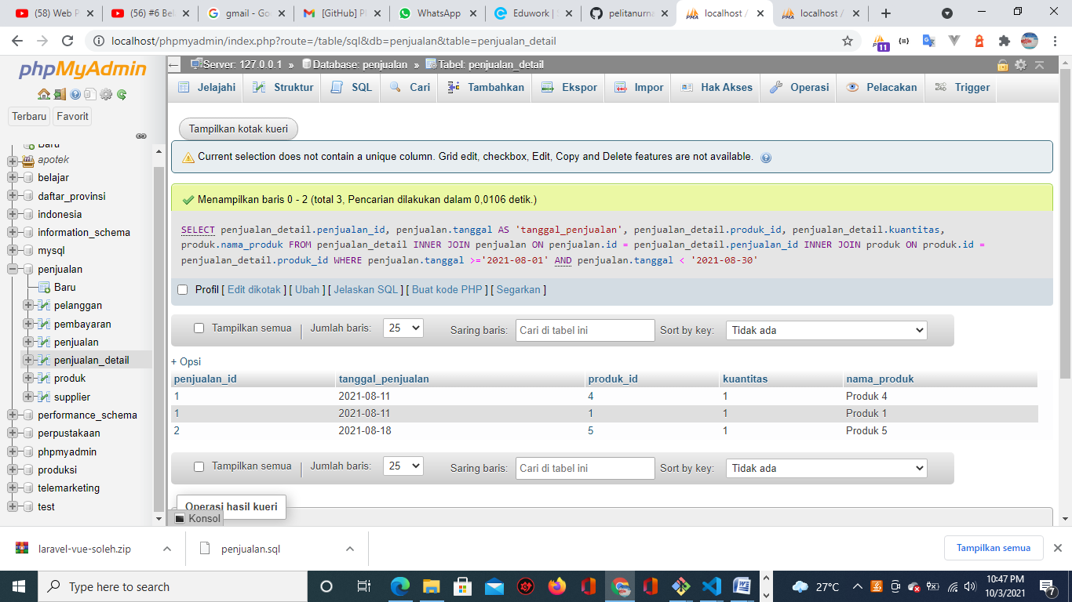

7. tampilkan tanggal penjualan, keterangan, nama pelanggan, total dan metode pembayaran

[SELECT](http://localhost/phpmyadmin/url.php?url=https://dev.mysql.com/doc/refman/8.0/en/select.html) penjualan.tanggal AS 'tanggal_penjualan', penjualan.keterangan, pelanggan.nama AS 'nama_pelanggan', penjualan.total, pembayaran.metode AS 'metode_pembayaran' FROM penjualan INNER JOIN pelanggan ON pelanggan.id = penjualan.pelanggan_id INNER JOIN pembayaran ON pembayaran.penjualan_id = penjualan.id

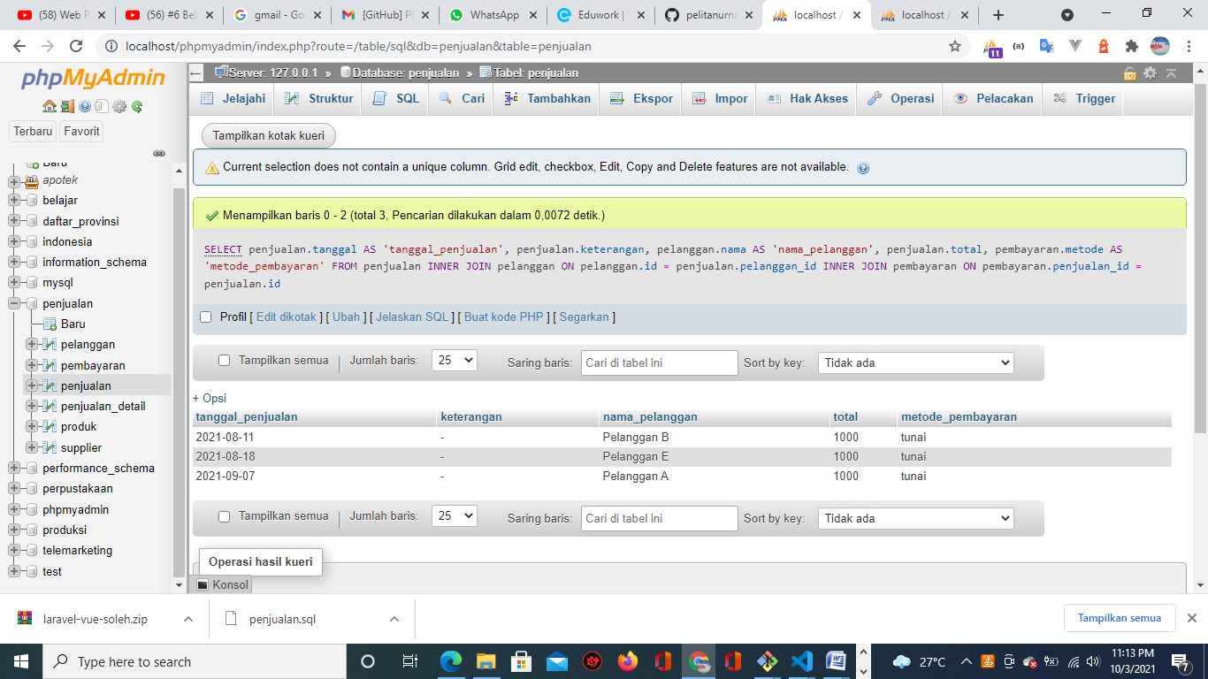

8. tampilkan tanggal penjualan, keterangan, nama pelanggan, total dan metode pembayaran dengan kondisi tanggal bayar nya di bulan september

[SELECT](http://localhost/phpmyadmin/url.php?url=https://dev.mysql.com/doc/refman/8.0/en/select.html) penjualan.tanggal AS 'tanggal_penjualan', penjualan.keterangan, pelanggan.nama AS 'nama_pelanggan', penjualan.total, pembayaran.metode AS 'metode_pembayaran' FROM penjualan INNER JOIN pelanggan ON pelanggan.id = penjualan.pelanggan_id INNER JOIN pembayaran ON pembayaran.penjualan_id = penjualan.id WHERE penjualan.tanggal >= '2021-09-01' [AND](http://localhost/phpmyadmin/url.php?url=https://dev.mysql.com/doc/refman/8.0/en/logical-operators.html#operator_and) penjualan.tanggal < '2021-09-30'

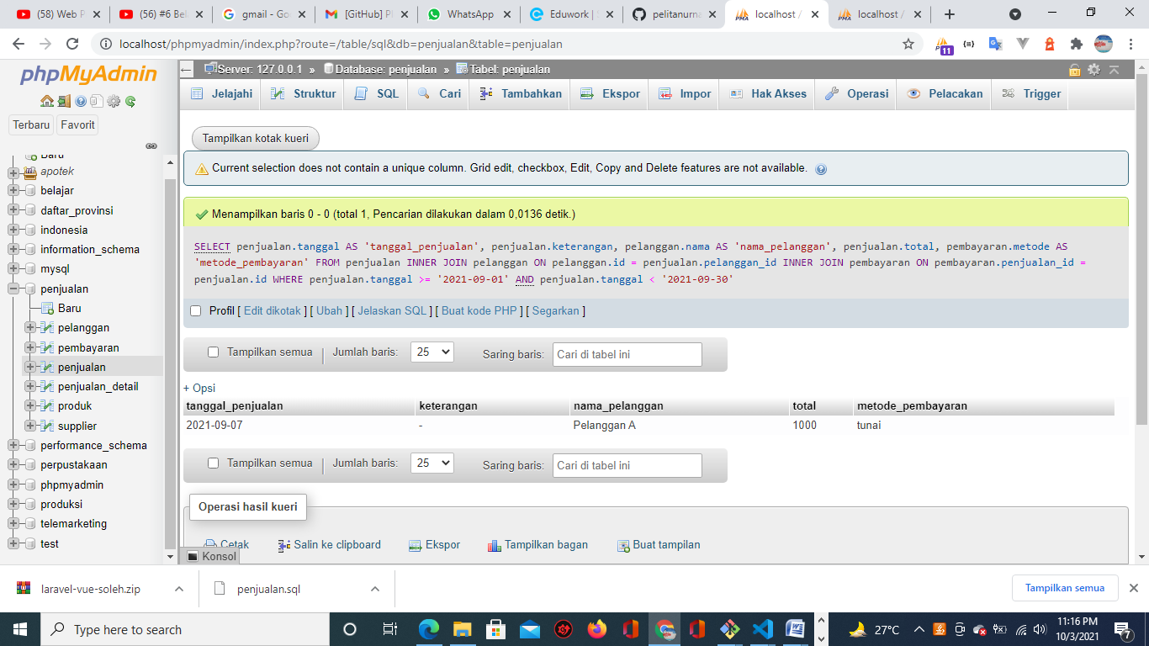

9. tampilkan metode pembayaran dan hitung total group by dari metode

[SELECT](http://localhost/phpmyadmin/url.php?url=https://dev.mysql.com/doc/refman/8.0/en/select.html) metode, [SUM](http://localhost/phpmyadmin/url.php?url=https://dev.mysql.com/doc/refman/8.0/en/group-by-functions.html#function_sum)(total) AS 'total' FROM pembayaran GROUP BY total

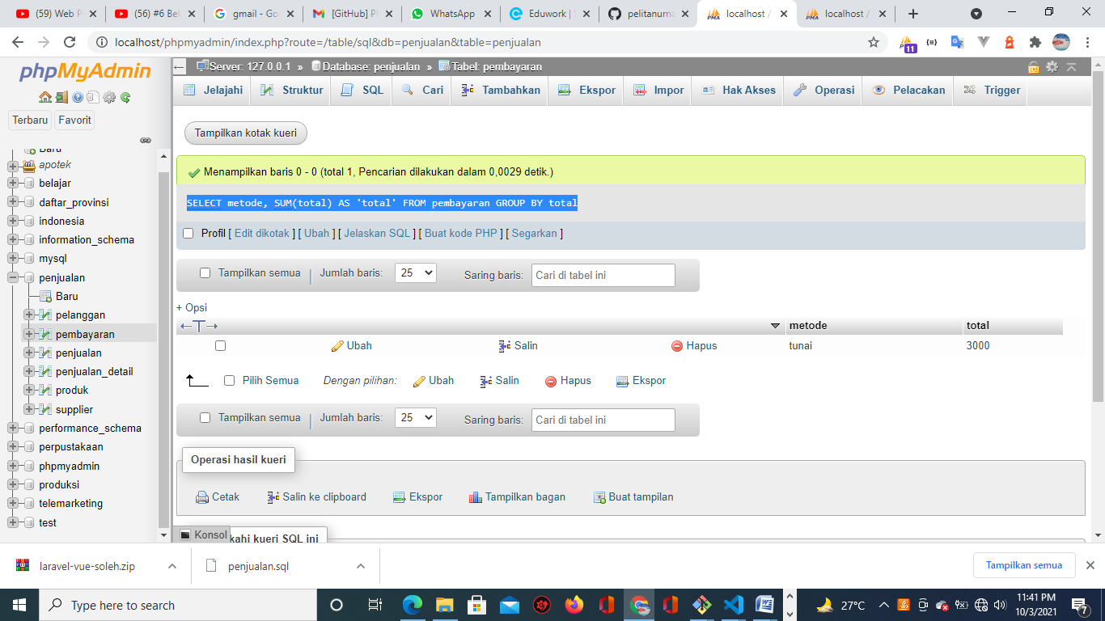

10. tampilkan tanggal bayar dan total pada table pembayaran yang di kelompokan berdasarkan tanggal bayarnya

[SELECT](http://localhost/phpmyadmin/url.php?url=https://dev.mysql.com/doc/refman/8.0/en/select.html) pembayaran.tanggal_bayar, pembayaran.total FROM pembayaran

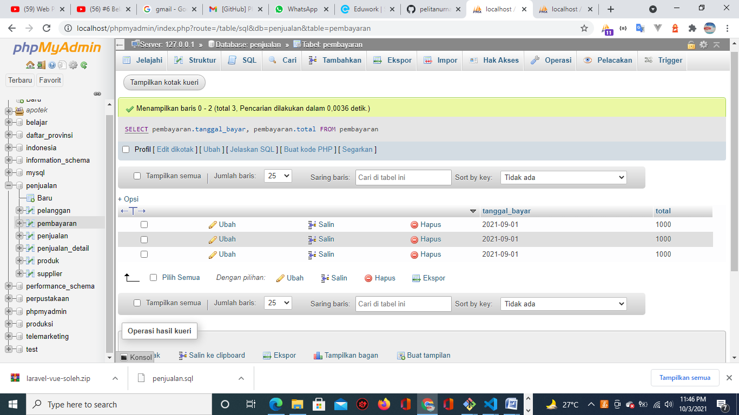

11. tampilkan data penjualan yg belum melakukan pembayaran

[SELECT](http://localhost/phpmyadmin/url.php?url=https://dev.mysql.com/doc/refman/8.0/en/select.html) * FROM penjualan [LEFT](http://localhost/phpmyadmin/url.php?url=https://dev.mysql.com/doc/refman/8.0/en/string-functions.html#function_left) JOIN pembayaran ON pembayaran.penjualan_id = penjualan.id WHERE pembayaran.penjualan_id [IS](http://localhost/phpmyadmin/url.php?url=https://dev.mysql.com/doc/refman/8.0/en/comparison-operators.html#operator_is) NULL

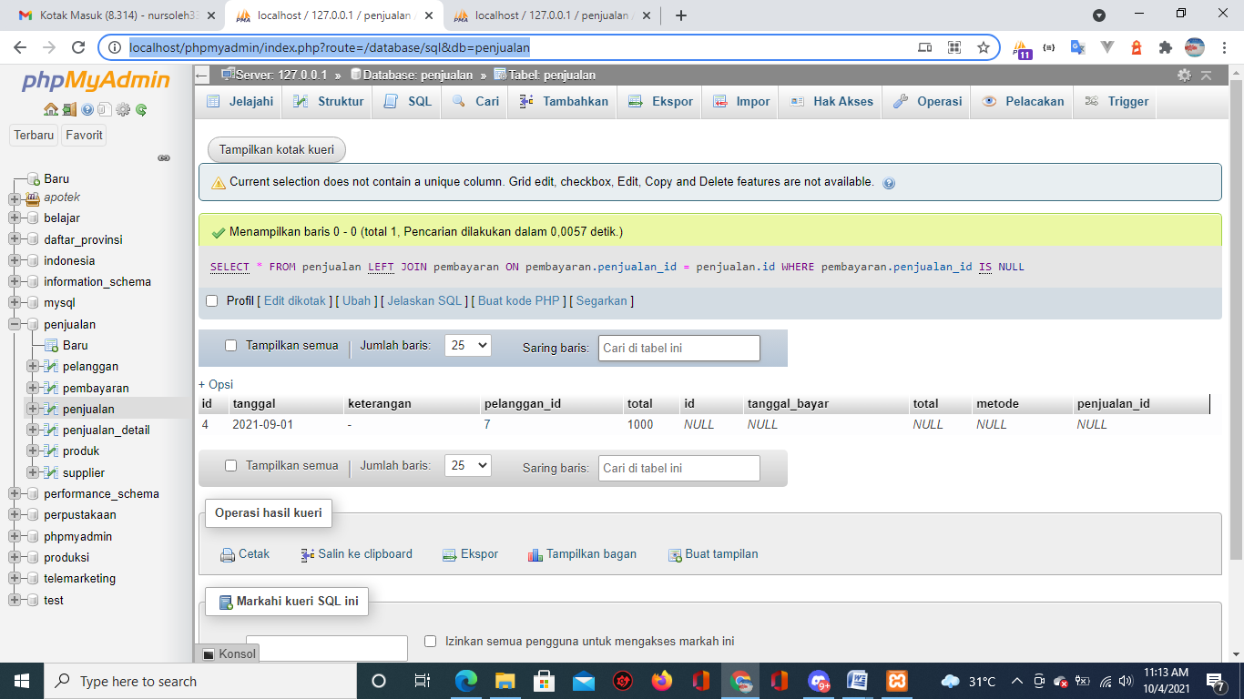

12. tampilkan pelanggan yang belum pernah melakukan transaksi

[SELECT](http://localhost/phpmyadmin/url.php?url=https://dev.mysql.com/doc/refman/8.0/en/select.html) pelanggan.nama, pelanggan.jenis_kelamin, pelanggan.id, penjualan.tanggal AS 'tanggal_pembelian', penjualan.pelanggan_id, penjualan.total, pembayaran.tanggal_bayar, pembayaran.total, pembayaran.metode, pembayaran.penjualan_id FROM pelanggan [LEFT](http://localhost/phpmyadmin/url.php?url=https://dev.mysql.com/doc/refman/8.0/en/string-functions.html#function_left) JOIN penjualan ON penjualan.pelanggan_id = pelanggan.id [LEFT](http://localhost/phpmyadmin/url.php?url=https://dev.mysql.com/doc/refman/8.0/en/string-functions.html#function_left) JOIN pembayaran ON pembayaran.penjualan_id = penjualan.id WHERE pembayaran.penjualan_id [IS](http://localhost/phpmyadmin/url.php?url=https://dev.mysql.com/doc/refman/8.0/en/comparison-operators.html#operator_is) NULL

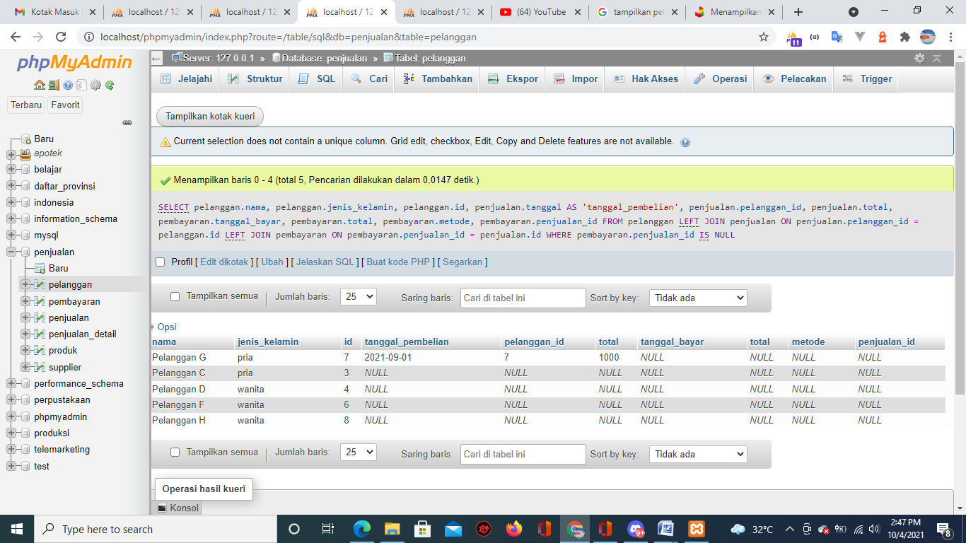

13. tampilkan pelanggan yang pernah melaukan transaksi

[SELECT](http://localhost/phpmyadmin/url.php?url=https://dev.mysql.com/doc/refman/8.0/en/select.html) pelanggan.nama, pelanggan.jenis_kelamin, pelanggan.id, penjualan.tanggal, penjualan.pelanggan_id, penjualan.total, pembayaran.tanggal_bayar, pembayaran.total, pembayaran.metode FROM pelanggan INNER JOIN penjualan ON penjualan.pelanggan_id = pelanggan.id INNER JOIN pembayaran ON pembayaran.penjualan_id = penjualan.id WHERE pembayaran.penjualan_id [IS](http://localhost/phpmyadmin/url.php?url=https://dev.mysql.com/doc/refman/8.0/en/comparison-operators.html#operator_is) [NOT](http://localhost/phpmyadmin/url.php?url=https://dev.mysql.com/doc/refman/8.0/en/logical-operators.html#operator_not) NULL

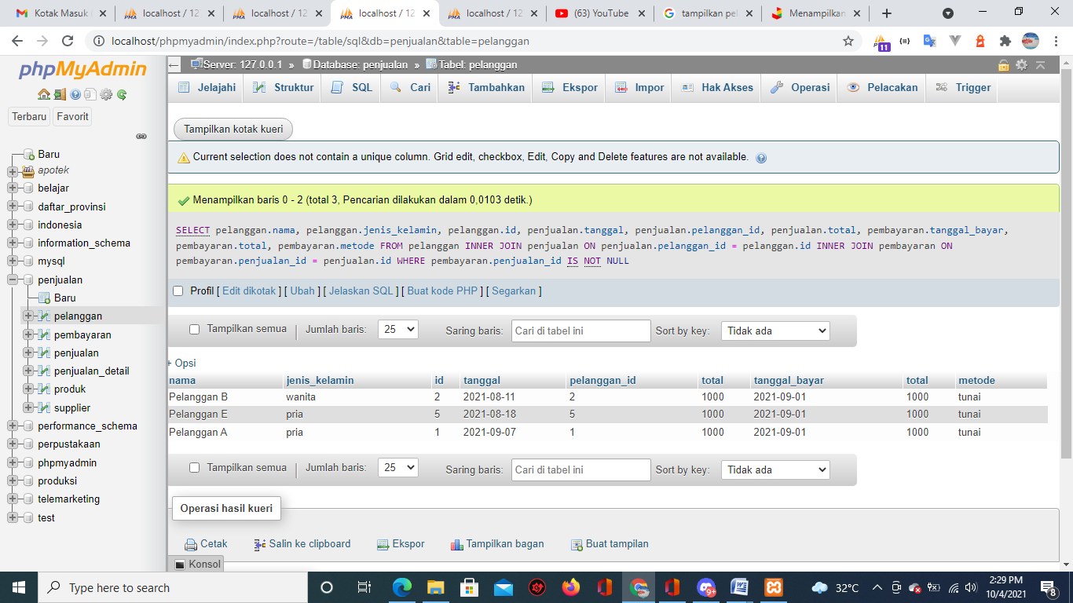

14. tampilkan data penjualan yang melakukan pembayaran di bulan agustus

[SELECT](http://localhost/phpmyadmin/url.php?url=https://dev.mysql.com/doc/refman/8.0/en/select.html) * FROM penjualan WHERE penjualan.tanggal >= '2021-08-01' [AND](http://localhost/phpmyadmin/url.php?url=https://dev.mysql.com/doc/refman/8.0/en/logical-operators.html#operator_and) penjualan.tanggal < '2021-08-30'

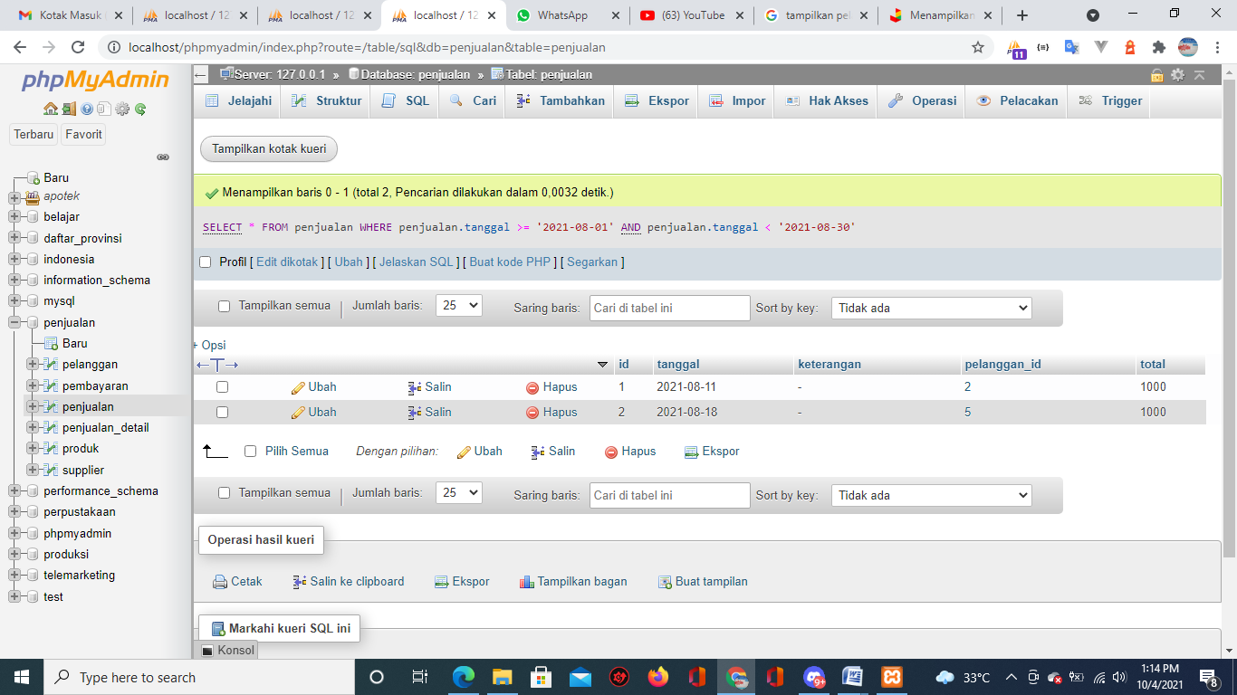

15. tampilkan pelanggan yang melakukan transaksi dimana produk tersebut adalah dari supplier 1

[SELECT](http://localhost/phpmyadmin/url.php?url=https://dev.mysql.com/doc/refman/8.0/en/select.html) pelanggan.nama, pelanggan.jenis_kelamin, penjualan.tanggal AS 'tanggal_pembelian', penjualan.pelanggan_id, pembayaran.tanggal_bayar, pembayaran.total, pembayaran.metode AS 'metode_pembayaran', pembayaran.penjualan_id, penjualan_detail.penjualan_id, produk.nama_produk, produk.supplier_id, supplier.nama FROM pelanggan INNER JOIN penjualan ON penjualan.pelanggan_id = pelanggan.id INNER JOIN pembayaran ON pembayaran.penjualan_id = penjualan.id INNER JOIN penjualan_detail ON penjualan_detail.penjualan_id = penjualan.id INNER JOIN produk ON produk.id = penjualan_detail.produk_id INNER JOIN supplier ON supplier.id = produk.supplier_id WHERE produk.supplier_id [LIKE](http://localhost/phpmyadmin/url.php?url=https://dev.mysql.com/doc/refman/8.0/en/string-comparison-functions.html#operator_like) '%1%'

